|  |  |
| --- | --- |
| **TRƯỜNG THCS : Chu Văn An**  **Nhóm: ……01…….** | **KHUNG MA TRẬN VÀ ĐẶC TẢ ĐỀ KIỂM TRA CUỐI KỲ I**  **MÔN KHOA HỌC TỰ NHIÊN LỚP 6**  **Năm học: 2022 – 2023 *Thời gian: 90 phút*** |

**Danh sách các thành viên nhóm 01:**

1. **Nguyễn Thị Kim Thanh**
2. **Trần Ngô Thị Ảnh**
3. **Phạm Thị Liên**
4. **Lê Thị Thủy (H)**
5. **Nguyễn Thị Tâm**
6. **Phan Thị Thu Sen**
7. **Nguyễn Thị Mỹ Hằng**
8. **Lý Thị Bích Thanh**
9. **Lê Thị Thủy (L)**

**a) Khung ma trận**

**- Thời điểm kiểm tra:** *Kiểm tra cuối học kì I năm học 2022-2023 (Tuần 18)*

**- Thời gian làm bài:** *90 phút.*

**- Hình thức kiểm tra:** *Làm bài trên giấy.*

**- Cấu trúc:** *Tỉ lệ 40% trắc nghiệm, 60% tự luận*

- Mức độ đề: *40% Nhận biết; 30% Thông hiểu; 20% Vận dụng; 10% Vận dụng cao.*

- Phần trắc nghiệm: 4,0 điểm, *(gồm 16 câu hỏi: nhận biết: 12 câu, thông hiểu: 4 câu), mỗi câu 0,25 điểm;*

- Phần tự luận: 6,0 điểm *(Nhận biết: 1điểm; Thông hiểu: 2 điểm; Vận dụng: 2 điểm; Vận dụng cao: 1 điểm)*

- Nội dung: Nửa đầu học kì I (Chương 1,2,3,4)

Tổng số tiết : 65

Nửa đầu kì I : 25% =33

|  |  |  |  |  |  |
| --- | --- | --- | --- | --- | --- |
| Chủđề | **Chương I: Mở đầu về khoa học tự nhiên** | **Chương II: Chất quanh ta** | **Chương III: Một số vật liệu, nguyên liệu, nhiên liệu, lương thực và thực phẩm thông dụng.** | **Chương IV: Hỗn hợp và tách chất ra khỏi hỗn hợp** | **Tổng** |
| Số tiết | 15 | 7 | 8 | 3 | 33 |
| Số điểm | 1,14 | 0.53 | 0,61 | 0,23 | 2,5 |
| Làm tròn | 1,25 | 0,5 | 0,5 | 0,25 | 2,5 |

Nửa sau kì I ; 75%= 32

|  |  |  |  |  |  |  |  |
| --- | --- | --- | --- | --- | --- | --- | --- |
| Chủ đề | **Chương I: Mở đầu về khoa học tự nhiên** | **Chương IV: Hỗn hợp và tách chất ra khỏi hỗn hợp** | **Chương V: Tế bào** | **Chương VI: Từ tế bào đến cơ quan** | **Chương VII. Đa dạng thế giới sống** | **ChươngVIII: Lực trong đời sống** | **Tổng** |
| Số tiết | 2 | 3 | 8 | 7 | 7 | 5 | 32 |
| Số điểm | 0,47 | 0,7 | 1,88 | 1,64 | 1,64 | 1,17 | 7,5 |
| Làm tròn | 0,5 | 0,75 | 1,75 | 1,75 | 1,75 | 1,0 | 7,5 |

| ***Chủ đề*** | ***MỨC ĐỘ*** | | | | | | | | ***Tổng số câu*** | | ***Điểm số*** |
| --- | --- | --- | --- | --- | --- | --- | --- | --- | --- | --- | --- |
|  | **Nhận biết** | | **Thông hiểu** | | **Vận dụng** | | **Vận dụng cao** | |
| **Tự luận** | **Trắc nghiệm** | **Tự luận** | **Trắc nghiệm** | **Tự luận** | **Trắc nghiệm** | **Tự luận** | **Trắc nghiệm** | **Tự luận** | **Trắc nghiệm** |
| *1* | *2* | *3* | *4* | *5* | *6* | *7* | *8* | *9* | *10* | *11* | *12* |
| **Chương I: Mở đầu về khoa học tự nhiên**  **(17 tiết)** | 2 | 2 |  | 1 |  |  | 2 |  | 4 | 3 | **1,75** |
| **Chương II: Chất quanh ta (7 tiết )** |  | 2 |  |  |  |  |  |  |  | 2 | **0,5** |
| **Chương III: Một số vật liệu, nguyên liệu, nhiên liệu, lương thực và thực phẩm thông dụng.**  **( 8 tiết )** |  |  | 2 |  |  |  |  |  | 2 |  | **0,5** |
| **Chương IV: Hỗn hợp và tách chất ra khỏi hỗn hợp (6 tiết )** |  | 2 |  |  | 2 |  |  |  | 2 | 2 | **1,0** |
| **Chương V: Tế bào**  **(8 tiết )** | 2 | 2 | 2 | 1 |  |  |  |  | 4 | 3 | **1,75** |
| **Chương VI: Từ tế bào đến cơ quan (7 tiết )** |  |  | 3 | 2 |  |  | 2 |  | 5 | 2 | **1,75** |
| **Chương VII. Đa dạng thế giới sống (7 tiết )** |  | 2 | 1 |  | 4 |  |  |  | 5 | 2 | **1,75** |
| **ChươngVIII: Lực trong đời sống ( 5 tiết )** |  | 2 |  |  | 2 |  |  |  | 2 | 2 | **1,0** |
| **Số câu/ số ý** | 4 | 12 | 8 | 4 | 8 |  | 4 |  | 24 | 16 |  |
| **Điểm số** | **1** | **3** | **2** | **1** | **2** |  | **1** |  | **6,0** | **4,0** |  |
| **Tổng số điểm** | **4** | | **3** | | **2** | | **1** | |  | | **10 điểm** |

|  |  |  |  |  |  |  |  |
| --- | --- | --- | --- | --- | --- | --- | --- |
| **STT** | **Nội dung** | **Mức độ** | **Yêu cầu cần đạt** | **Số ý TL/số câu hỏi TN** | | **Câu hỏi** | |
| **TL (số ý)** | **TN (số câu)** | **TL (số ý)** | **TN (số câu)** |
| 1. | **Chương I: Mở đầu về khoa học tự nhiên** | **Nhận biết** | – Nêu được khái niệm Khoa học tự nhiên.  – Nêu được các quy định an toàn khi học trong phòng thực hành  – Trình bày được cách sử dụng một số dụng cụ đo thông thường khi học tập môn Khoa học tự nhiên, các dụng cụ: đo chiều dài, đo thể tích, kính lúp, kính hiểm vi,...).  - Nêu được cách đo chiều dài, khối lượng, thời gian.  - Nêu được đơn vị đo chiều dài, khối lượng, thời gian.  - Nêu được dụng cụ thường dùng để đo chiều dài, khối lượng, thời gian.  – Phát biểu được: Nhiệt độ là số đo độ “nóng”, “lạnh” của vật. | **2** | **2** |  | C1,3 |
| **Thông hiểu** | – Phân biệt được các lĩnh vực Khoa học tự nhiên dựa vào đối tượng nghiên cứu.  – Trình bày được vai trò của Khoa học tự nhiên trong cuộc sống.  – Dựa vào các đặc điểm đặc trưng, phân biệt được vật sống và vật không sống.  - Lấy được ví dụ chứng tỏ giác quan của chúng ta có thể cảm nhận sai một số hiện tượng (chiều dài, khối lượng, thời gian, nhiệt độ)  – Nêu được cách xác định nhiệt độ trong thang nhiệt độ Celsius.  – Nêu được sự nở vì nhiệt của chất lỏng được dùng làm cơ sở để đo nhiệt độ.  – Hiểu được tầm quan trọng của việc ước lượng trước khi đo.  - Ước lượng được khối lượng, chiều dài, thời gian, nhiệt độ trong một số trường hợp đơn giản. |  | **1** |  | C2 |
| **Vận dụng** | – Biết cách sử dụng kính lúp và kính hiển vi quang học.  – Phân biệt được các kí hiệu cảnh báo trong phòng thực hành.  – Đọc và phân biệt được các hình ảnh quy định an toàn phòng thực hành.  - Dùng thước (cân, đồng hồ) để chỉ ra một số thao tác sai khi đo và nêu được cách khắc phục một số thao tác sai đó.  – Thực hiện đúng thao tác để đo được chiều dài (khối lượng, thời gian, nhiêt độ) bằng thước (cân đồng hồ, đồng hồ, nhiệt kế) *(không yêu cầu tìm sai số).* |  |  |  |  |
|  |  | **Vận dụng cao** | -Thiết kế được phương án đo đường kính của ống trụ (ống nước, vòi máy nước), đường kính các trục hay các viên bi,..  -Thiết lập được biểu thức quy đổi nhiệt độ từ thang nhiệt độ Celsius sang thang nhiệt độ Fahrenheit, Kelvin và ngược lại. | **2** |  |  |  |
| 2. | **Chương II: Chất quanh ta** | **Nhận biết** | Nêu được sự đa dạng của chất (chất có ở xung quanh chúng ta, trong các vật thể tự nhiên, vật thể nhân tạo, vật vô sinh, vật hữu sinh)  - Nêu được chất có ở xung quanh chúng ta.  - Nêu được chất có trong các vật thể tự nhiên.  - Nêu được chất có trong các vật thể nhân tạo.  **-** Nêu được chất có trong các vật vô sinh.  - Nêu được chất có trong các vật hữu sinh.  Nêu được khái niệm về sự nóng chảy; sự sôi; sự bay hơi; sự ngưng tụ, đông đặc.  – Nêu được khái niệm về sự nóng chảy  – Nêu được khái niệm về sự sự sôi.  – Nêu được khái niệm về sự sự bay hơi.  – Nêu được khái niệm về sự ngưng tụ.  – Nêu được khái niệm về sự đông đặc. |  | **2** |  | C4,5 |
| **Thông hiểu** | - Nêu được chất có trong các vật thể tự nhiên, vật thể nhân tạo, vật vô sinh, vật hữu sinh.  – Nêu được tính chất vật lí, tính chất hoá học của chất.  – Đưa ra được một số ví dụ về một số đặc điểm cơ bản ba thể của chất.  – Trình bày được một số đặc điểm cơ bản thể rắn.  – Trình bày được một số đặc điểm cơ bản thể lỏng.  – Trình bày được một số đặc điểm cơ bản thể khí.  - So sánh được khoảng cách giữa các phân tử ở ba trạng thái rắn, lỏng và khí.  – Trình bày được quá trình diễn ra sự nóng chảy.  – Trình bày được quá trình diễn ra sự đông đặc.  – Trình bày được quá trình diễn ra sự bay hơi.  – Trình bày được quá trình diễn ra sự ngưng tụ.  – Trình bày được quá trình diễn ra sự sôi.  – Nêu được một số tính chất của oxygen (trạng thái, màu sắc, tính tan…..)  – Nêu được tầm quan trọng của oxygen đối với sự sống, sự cháy và quá trình đốt nhiên liệu.  – Nêu được thành phần của không khí (oxygen, nitơ, carbon dioxide (cacbon đioxit), khí hiếm, hơi nước).  – Trình bày được vai trò của không khí đối với tự nhiên.  – Nêu được một số biện pháp bảo vệ môi trường không khí. |  |  |  |  |
|  |  | **Vận dụng** | – Tiến hành được thí nghiệm về sự chuyển trạng thái từ thể rắn sang thể lỏng của chất và ngược lại.  – Tiến hành được thí nghiệm về sự chuyển trạng thái từ thể lỏng sang thể khí.  – Tiến hành được thí nghiệm đơn giản để xác định thành phần phần trăm thể tích của oxygen trong không khí.  – Trình bày được sự ô nhiễm không khí: các chất gây ô nhiễm, nguồn gây ô nhiễm không khí, biểu hiện của không khí bị ô nhiễm. |  |  |  |  |
| **Vận dụng cao** | * Dự đoán được tốc độ bay hơi phụ thuộc vào 3 yếu tố: nhiệt độ, mặt thoáng chất lỏng và gió. * - Đưa ra được biện pháp nhằm giảm thiểu ô nhiễm không khí.   – Nêu được một số biện pháp bảo vệ môi trường không khí. |  |  |  |  |
| 3. | **Chương III: Một số vật liệu, nguyên liệu, nhiên liệu, lương thực và thực phẩm thông dụng.** | **Thông hiểu** | .– Trình bày được tính chất và ứng dụng của một số vật liệu thông dụng trong cuộc sống và sản xuất như kim loại, nhựa, gỗ, cao su, gốm, thuỷ tinh,...  – Trình bày được tính chất và ứng dụng của một số nhiên liệu thông dụng trong cuộc sống và sản xuất như: than, gas, xăng dầu, ...  – Trình bày được tính chất và ứng dụng của một số nguyên liệu thông dụng trong cuộc sống và sản xuất như: quặng, đá vôi, ...  – Trình bày được tính chất và ứng dụng của một số lương thực – thực phẩm trong cuộc sống. | **2** |  |  |  |
| **Vận dụng** | – Trình bày được sơ lược về an ninh năng lượng.  – Đề xuất được phương án tìm hiểu về một số tính chất (tính cứng, khả năng bị ăn mòn, bị gỉ, chịu nhiệt, ...) của một số vật liệu, nhiên liệu, nguyên liệu, lương thực – thực phẩm thông dụng.  – Thu thập dữ liệu, phân tích, thảo luận, so sánh để rút ra được kết luận về tính chất của một số vật liệu, nhiên liệu, nguyên liệu, lương thực – thực phẩm. |  |  |  |  |
| **Vận dụng cao** | Đưa ra được cách sử dụng một số nguyên liệu, nhiên liệu, vật liệu an toàn, hiệu quả và bảo đảm sự phát triển bền vững. |  |  |  |  |
| 4. | **Chương IV: Hỗn hợp và tách chất ra khỏi hỗn hợp** | **Nhận biết** | – Nêu được khái niệm hỗn hợp.  – Nêu được khái niệm chất tinh khiết.  – Nhận ra được một số khí cũng có thể hoà tan trong nước để tạo thành một dung dịch.  – Nhận ra được một số các chất rắn hoà tan và không hoà tan trong nước. |  | **2** |  | C6,7 |
| **Thông hiểu** | - Phân biệt được dung môi và dung dịch.  – Phân biệt được hỗn hợp đồng nhất, hỗn hợp không đồng nhất.  – Quan sát một số hiện tượng trong thực tiễn để phân biệt được dung dịch với huyền phù, nhũ tương.  – Nêu được các yếu tố ảnh hưởng đến lượng chất rắn hoà tan trong nước.  – Trình bày được một số cách đơn giản để tách chất ra khỏi hỗn hợp và ứng dụng của các cách tách đó. |  |  |  |  |
| **Vận dụng** | – Thực hiện được thí nghiệm để biết dung môi là gì.  – Thực hiện được thí nghiệm để biết dung dịch là gì.  – Chỉ ra được mối liên hệ giữa tính chất vật lí của một số chất thông thường với phương pháp tách chúng ra khỏi hỗn hợp và ứng dụng của các chất trong thực tiễn.  – Sử dụng được một số dụng cụ, thiết bị cơ bản để tách chất ra khỏi hỗn hợp bằng cách lọc, cô cạn, chiết.  – Sử dụng được một số dụng cụ, thiết bị cơ bản để tách chất ra khỏi hỗn hợp bằng cách lọc, cô cạn, chiết. | **2** |  |  |  |
| 5. | **Chương V: Tế bào** | **Nhận biết** | - Nêu được khái niệm tế bào.  - Nêu được chức năng của tế bào.  - Nêu được hình dạng và kích thước của một số loại tế bào.  - Nhận biết được tế bào là đơn vị cấu trúc của sự sống.  - Nhận biết được lục lạp là bào quan thực hiện chức năng quang hợp ở cây xanh.  - Thông qua quan sát hình ảnh phân biệt được tế bào động vật, tế bào thực vật.  - Thông qua quan sát hình ảnh phân biệt được tế bào nhân thực, tế bào nhân sơ. | **2** | **2** |  | C8,9, |
| **Thông hiểu** | – Trình bày được cấu tạo tế bào và chức năng ba thành phần chính: màng tế bào, chất tế bào, nhân tế bào.  – Nêu được ý nghĩa của sự lớn lên và sinh sản của tế bào.  – Dựa vào sơ đồ, nhận biết được sự lớn lên và sinh sản của tế bào (từ 1 tế bào → 2 tế bào → 4 tế bào... → *n* tế bào). | **2** | **1** |  | C10 |
| **Vận dụng** | – Thông qua quan sát hình ảnh phân biệt được tế bào động vật, tế bào thực vật, tế bào nhân thực, tế bào nhân sơ.  - Thực hành quan sát tế bào lớn bằng mắt thường và tế bào nhỏ dưới kính lúp và kính hiển vi quang học. |  |  |  |  |
| 6. | **Chương VI: Từ tế bào đến cơ quan 7** | **Thông hiểu** | - Thông qua hình ảnh, nêu được quan hệ từ tế bào hình thành nên mô.  - Thông qua hình ảnh, nêu được quan hệ từ tế bào hình thành nên cơ quan.  - Thông qua hình ảnh, nêu được quan hệ từ tế bào hình thành nên hệ cơ quan.  - Thông qua hình ảnh, nêu được quan hệ từ tế bào hình thành nên cơ thể. | **3** | **2** |  | C11,  12 |
| **Vận dụng thấp** | - Thông qua hình ảnh, nêu được quan hệ từ tế bào hình thành nên mô. Từ đó, nêu được khái niệm mô.  - Thông qua hình ảnh, nêu được quan hệ từ tế bào hình thành nên cơ quan. Từ đó, nêu được khái niệm cơ quan.  - Thông qua hình ảnh, nêu được quan hệ từ tế bào hình thành nên hệ cơ quan. Từ đó, nêu được khái niệm hệ cơ quan.  - Thông qua hình ảnh, nêu được quan hệ từ tế bào hình thành nên cơ thể. Từ đó, nêu được khái niệm cơ thể. |  |  |  |  |
|  |  | **Vận dụng cao** | Thông qua hình ảnh, nêu được quan hệ từ tế bào hình thành nên mô, cơ quan, hệ cơ quan và cơ thể (từ tế bào đến mô, từ mô đến cơ quan, từ cơ quan đến hệ cơ quan, từ hệ cơ quan đến cơ thể). Lấy được các ví dụ minh hoạ trong thực tế. | **2** |  |  |  |
| 7 | **Chương VII. Đa dạng thế giới sống** | **Nhận biết** | – Nhận biết được sinh vật có hai cách gọi tên: tên địa phương và tên khoa học.  - Quan sát hình ảnh và mô tả được hình dạng và cấu tạo đơn giản (gồm vật chất di truyền và lớp vỏ protein) của vi khuẩn.  - Dựa vào hình thái, nhận ra được sự đa dạng của vi khuẩn.  - Nêu được một số bệnh do vi khuẩn gây ra. |  | **2** |  | C13,  14 |
| **Thông hiểu** | - Nêu được sự cần thiết của việc phân loại thế giới sống.  - Dựa vào sơ đồ, phân biệt được các nhóm phân loại từ nhỏ tới lớn theo trật tự: loài, chi, họ, bộ, lớp, ngành, giới.  - Lấy được ví dụ chứng minh thế giới sống đa dạng về số lượng loài và đa dạng về môi trường sống.  - Trình bày được một số cách phòng và chống bệnh do vi khuẩn gây ra.  - Trình bày được một số cách phòng và chống bệnh do vi khuẩn gây ra. | **1** |  |  |  |
| **Vận dụng thấp** | –Thông qua ví dụ nhận biết được cách xây dựng khoá lưỡng phân và thực hành xây dựng được khoá lưỡng phân với đối tượng sinh vật.  – Dựa vào sơ đồ, nhận biết được năm giới sinh vật. Lấy được ví dụ minh họa cho mỗi giới. | **4** |  |  |  |
| **Vận dụng cao** | - Vận dụng được hiểu biết về vi khuẩn để giải thích một số hiện tượng trong thực tiễn. |  |  |  |  |
| 8 | **ChươngVIII: Lực trong đời sống** | **Nhận biết** | * Lấy được ví dụ để chứng tỏ lực là sự đẩy hoặc sự kéo. * Nêu được đơn vị lực đo lực. * Nhận biết được dụng cụ đo lục là lực kế. * Lấy được ví dụ về tác dụng của lực làm thay đổi tốc độ. * Lấy được ví dụ về tác dụng của lực làm thay đổi hướng chuyển động. * Lấy được ví dụ về tác dụng của lực làm biến dạng vật. * Lấy được ví dụ về lực tiếp xúc. * Lấy được vi dụ về lực không tiếp xúc. * Nêu được lực không tiếp xúc xuất hiện khi vật (hoặc đối tượng) gây ra lực không có sự tiếp xúc với vật (hoặc đối tượng) chịu tác dụng của lực. |  | **2** |  | C15,  16 |
| **Thông hiểu** | * Biểu diễn được một lực bằng một mũi tên có điểm đặt tại vật chịu tác dụng lực, có độ lớn và theo hướng của sự kéo hoặc đẩy. * Biết cách sử dụng lực kế để đo lực (ước lượng độ lớn lực tác dụng lên vật, chọn lực kế thích hợp, tiến hành đúng thao tác đo, đọc giá trị của lực trên lực kế). * - Chỉ ra được lực tiếp xúc và lực không tiếp xúc.   – Nêu được lực không tiếp xúc xuất hiện khi vật (hoặc đối tượng) gây ra lực không có sự tiếp xúc với vật (hoặc đối tượng) chịu tác dụng của lực; lấy được ví dụ về lực không tiếp xúc. |  |  |  |  |
| **Vận dụng** | Biểu diễn được lực tác dụng lên 1 vật trong thực tế và chỉ ra tác dụng của lực trong trường hợp đó. | **2** |  |  |  |
|  | **Tổng số ý TL / câu TN** |  |  | **24** | **16** |  |  |

|  |  |
| --- | --- |
| TRƯỜNG THCS CHU VĂN AN  **TỔ KHOA HỌC TỰ NHIÊN** | **ĐỀ KIỂM TRA CUỐI HỌC KÌ I**  **NĂM HỌC: 2022 – 2023**  **MÔN: KHTN 6**  **Thời gian làm bài:** 90 phút(Không kể thời gian phát đề) |

**ĐỀ BÀI**:

**I.TRẮC NGHIỆM KHÁCH QUAN (4 điểm).** Hãy chọn phương án đúng nhất.

**Câu 1: Đơn vị đo nhiệt độ thường dùng trong cuộc sống hằng ngày ở Việt Nam là:**

A. Độ Fahrenheit. B. Độ Celsius.

C. Độ Delisle. D. Độ Kelvin.

**Câu 2: Trước khi đo độ dài của một vật, cần phải ước lượng độ dài cần đo để**

A. Chọn dụng cụ đo thích hợp  B. Chọn thước đo thích hợp

C. Đo chiều dài cho chính xác  D. Có cách đặt mắt cho đúng cách

**Câu 3: Để đảm bảo an toàn trong phòng thực hành cần thực hiện nguyên tắc nào?**

A. Làm thí nghiệm theo sự hướng dẫn của bàn bè trong lớp.

B. Có thể nhận biết hóa chất bằng cách ngửi hóa chất.

C. Mang đồ ăn vào phòng thực hành.

D. Đọc kĩ nội quy và thực hiện theo nội quy phòng thực hành.

**Bài 4:** **Chọn phát biểu đúng về khái niệm của sự bay hơi?**

A. Sự chuyển từ thể rắn sang thể hơi gọi là sự bay hơi. B. Sự chuyển từ thể hơi sang thể rắn gọi là sự bay hơi.

C. Sự chuyển từ thể lỏng sang thể hơi gọi là sự bay hơi. D. Sự chuyển từ thể hơi sang thể lỏng gọi là sự bay hơi.

**Câu 5: Quá trình chất chuyển từ thể rắn sang thể lỏng là:**

A.Sự đông đặc B. Sự nóng chảy C. Sự hóa hơi D. Sự ngưng tụ

**Câu 6:** **Chất nào sau đây tan trong nước ?**

A. Dầu ăn.                        B. Nến. C. Đá Vôi D. Muối ăn.

**Câu 7: Chất tinh khiết**

A. có tính chất thay đổi tùy thuộc vào thành phần.  B. có tính chất khó xác định.

C. chỉ có một chất duy nhất. D. chứa từ hai chất trở lên.

**Câu 8:** **Nhận định nào đúng khi nói về hình dạng và kích thước tế bào?**

A. Các loại tế bào đều có chung hình dạng và kích thước.

B. Các loại tế bào khác nhau thường có hình dạng và kích thước khác nhau.

C. Các loại tế bào thường có hình dạng khác nhau nhưng kích thước giống nhau.

D. Các loại tế bào chỉ khác nhau về kích thước, chúng giống nhau về hình dạng.

**Câu 9: Tại sao tế bào được coi là đơn vị cơ bản của các cơ thể sống?​**

A. Vì tế bào có khả năng sinh sản. B. Vì tế bào có kích thước nhỏ bé.

C. Vì tế bào có mặt ở khắp mọi nơi. D. Vì mọi cơ thể sống đều được cấu tạo từ tế bào

**Câu 10**. **Cấu tạo một tế bào gồm mấy phần chính ?**

A. 2 B. 3 C. 4 D. 5

**Câu 11: Nhóm tế bào cùng thực hiện một chức năng liên kết với nhau tạo thành**

A. mô. B. cơ quan. C. hệ cơ quan. D. cơ thể.

**Câu 12:** Tập hợp các mô thực hiện cùng một chức năng là?

A. Tế bào                       B. Mô C. Hệ cơ quan                  D. Cơ quan

**Câu 13:** **Vi khuẩn được cấu tạo bởi các thành phần chính nào?**

A. Nhân, màng tế bào, thành tế bào, roi, lông

**B.** Vùng nhân, tế bào chất, màng tế bào, thành tế bào

C. Vùng nhân, tế bào chất, roi, lông, thành tế bào

D. Nhân, roi, tế bào chất, màng sinh chất, lông

**Câu 14: Bệnh nào sau đây không phải bệnh do vi khuẩn gây nên?**

A. Bệnh vàng da        B. Bệnh tiêu chảy C. Bệnh kiết lị        D. Bệnh thủy đậu

**Câu 15. Lực nào sau đây liên quan đến lực không tiếp xúc?**

A. Lực của tay giương cung B. Lực của tay mở cánh cửa

**C.** Lực của nam châm hút viên bi sắt D. Lực của búa đóng đinh ngập vào tường

**Câu 16: Phát biểu nào sau đây là *không* đúng?**

A. Lực chỉ có tác dụng làm vật biến đổi chuyển động.

B. Tác dụng đẩy, kéo của vật này lên vật khác gọi là lực.

C. Lực được phân thành: lực không tiếp xúc và lực tiếp xúc.

D. Lực có thể vừa làm cho vật biến dạng vừa làm cho vật biến đổi chuyển động.

**II. TỰ LUẬN ( 6,0 điểm)**

**Câu 1.** (1,0 đ)

a.Trong hệ đo lường hợp pháp của nước ta đơn vị đo khối lượng là gì? Nêu tên dụng cụ dùng để đo khối lượng.

b. Hãy cho biết 370C tương ứng với bao nhiêu 0F?

**Câu 2.** ( 1,0đ)

a. Nêu tính chất của đá vôi mà em biết?

b. Vì sao hạt bụi bị tách ra khỏi không khí ? Hạt phù sa bị tách khỏi nước sông?

**Câu 3.** ( 1,0đ)

Cấu tạo tế bào gồm mấy phàn chính ? Nêu chức năng từng phần

**Câu 4:** (1,25đ)

a. Em hãy nêu các cấp độ tổ chức cơ thể đa bào từ thấp đến cao?

b. Quan sát hình bên . Em hãy sắp xếp các cấp tổ chức của cơ thể đa bào theo thứ tự từ nhỏ đến lớn .

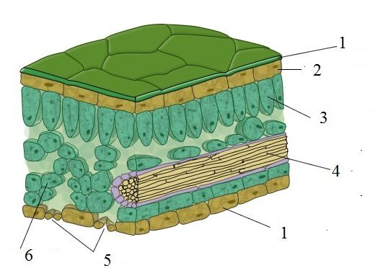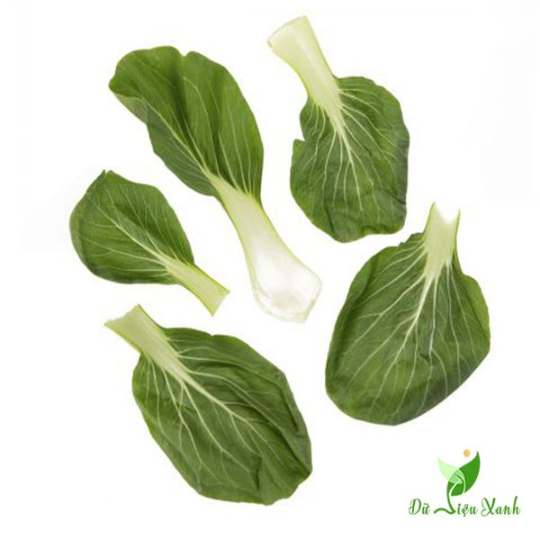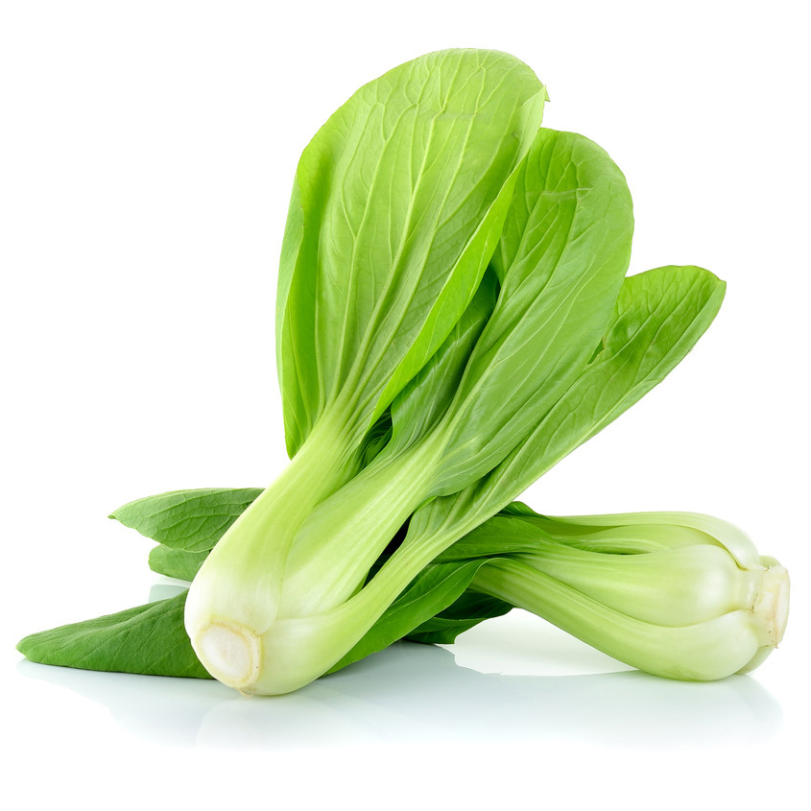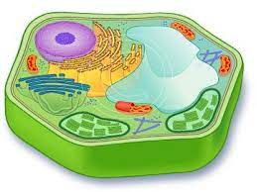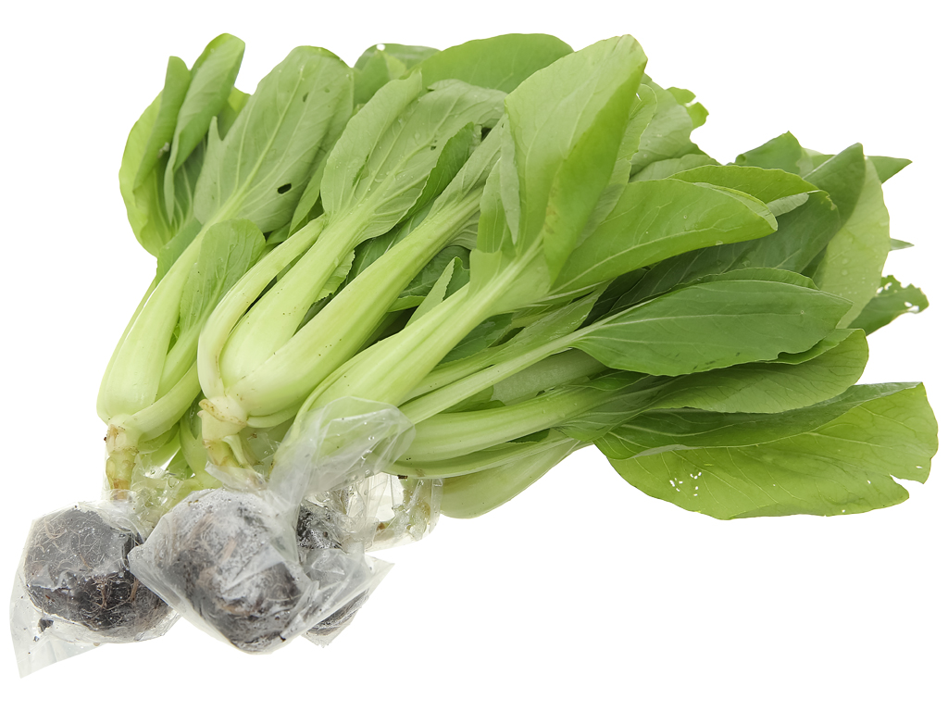

**A B C D E**

**Câu 5** (1,25đ)

a.Vì sao cần phải phân loại thế giới sống?

b. Cho các con vật sau : Con cá vàng, con chó, con thỏ, con mèo . Em hãy tiến hành xây dựng khóa lưỡng phân để phân loại chúng.

**Câu 6.** (0,5đ) Hãy biểu diễn lực kéo một thùng hàng có: Điểm đặt tại A Phương nằm ngang, chiều từ trái sang phải, độ lớn bằng 30N( cho tỉ xích 1cm ứng với 10N)

***(Học sinh làm bài trắc nghiệm và tự luận trên giấy thi )***

|  |  |
| --- | --- |
| TRƯỜNG THCS CHU VĂN AN  **TỔ KHOA HỌC TỰ NHIÊN** | **ĐÁP ÁN BÀI KIỂM TRA CUỐI KÌ I**  **MÔN: KHTN 6**  **NĂM HỌC: 2022-2023** |

**I.TRẮC NGHIỆM** (4 điểm)

*Từ Câu 1 đến Câu 16*

*Khoanh tròn vào mỗi đáp án đúng được 0,25đ (0,25đ x 16 = 4,0đ)*

|  |  |  |  |  |  |  |  |  |  |  |  |  |  |  |  |  |
| --- | --- | --- | --- | --- | --- | --- | --- | --- | --- | --- | --- | --- | --- | --- | --- | --- |
| **Câu** | 1 | 2 | 3 | 4 | 5 | 6 | 7 | 8 | 9 | 10 | 11 | 12 | 13 | 14 | 15 | 16 |
| **Đáp án** | B | B | D | C | B | D | C | B | D | B | A | D | B | C | C | A |

**II.TỰ LUẬN**  ( 6 điểm)

|  |  |  |
| --- | --- | --- |
| **Câu** | **Nội dung bài làm** | **Điểm** |
| **1**  **(1,0đ)** | a.  -Trong hệ đo lường hợp pháp của nước ta đơn vị đo khối lượng là kilôgam (ký hiệu :kg)  -Dụng cụ dùng để đo khối lượng là : Các loại cân | 0,25đ  0,25đ |
| b. 370C = 320F + (1,8 x 37)0F = 98,60F  Vậy 370C tương ứng với 98,60F | 0,5đ |
| **2**  **(1,0đ)** | a. Nêu tính chất của đá vôi mà em biết?  - Dễ bị trầy xước khi cọ xát  - Bị sủi bọt khi tiếp xúc với acid  b.  - Hạt bụi bị tách ra khỏi không khí vì hạt bụi nặng hơn không khí  - Hạt phù sa bị tách khỏi nước sông vì hạt phù sa nặng hơn nước | 0,25đ  0,25đ  0,25đ  0,25đ |
| **3**  **(1,0đ)** | * Cấu tạo tế bào gồm 3 phần chính: Màng tế bào, chất tế bào, nhân * Chức năng từng phần * Màng tế bào: Tham gia vào quá trình trao đổi chất giữa tế bào và môi trường * -Chất tế bào: là nơi diễn ra phần lớn các hoạt động trao đổi chất của tế bào. * Nhân: là trung tâm điều khiển các hoạt động sống của tế bào. | 0,25đ  0,25đ  0,25đ  0,25đ |
| **4**  **(1,25đ)** | 1. Em hãy nêu các cấp độ tổ chức cơ thể đa bào từ thấp đến cao?   Tế bào  Mô  Cơ quan  Hệ cơ quan  Cơ thể   1. các cấp tổ chức của cơ thể đa bào theo thứ tự từ nhỏ đến lớn .   D  A  B  C  E | 0,75đ  0,5đ |
| **5**  **(1,25đ)** | 1. Vì sao cần phải phân loại thế giới sống?   Trên Trái Đất có rất nhiều sinh vật khác nhau. Nếu không có hệ thống phân loại sinh vật sẽ rất khó để xác định vị trí của các loài sinh vật và khó khăn trong việc tìm kiếm chúng giữa các loài sinh vật khác.  b. Con cá vàng, con chó, con thỏ, con mèo    sống trên cạn sống dưới nước  (con chó, con thỏ, con mèo) ( con cá vàng)    Con tai lớn con tai nhỏ  (con thỏ) (con chó, con mèo)    Không thể sủa có thể sủa  (con mèo) (con chó)  Làm theo cách khác đúng điểm tối đa | 0,25đ  1,0đ |
| **6**  **(0,5đ)** | Biểu diễn lực kéo F có cường độ 30N, điểm đặt tại A, phương nằm ngang,chiều trái sang phải. | 0,5đ |

*\*Chú ý: Mọi cách giải khác đúng vẫn cho điểm tối đa.*